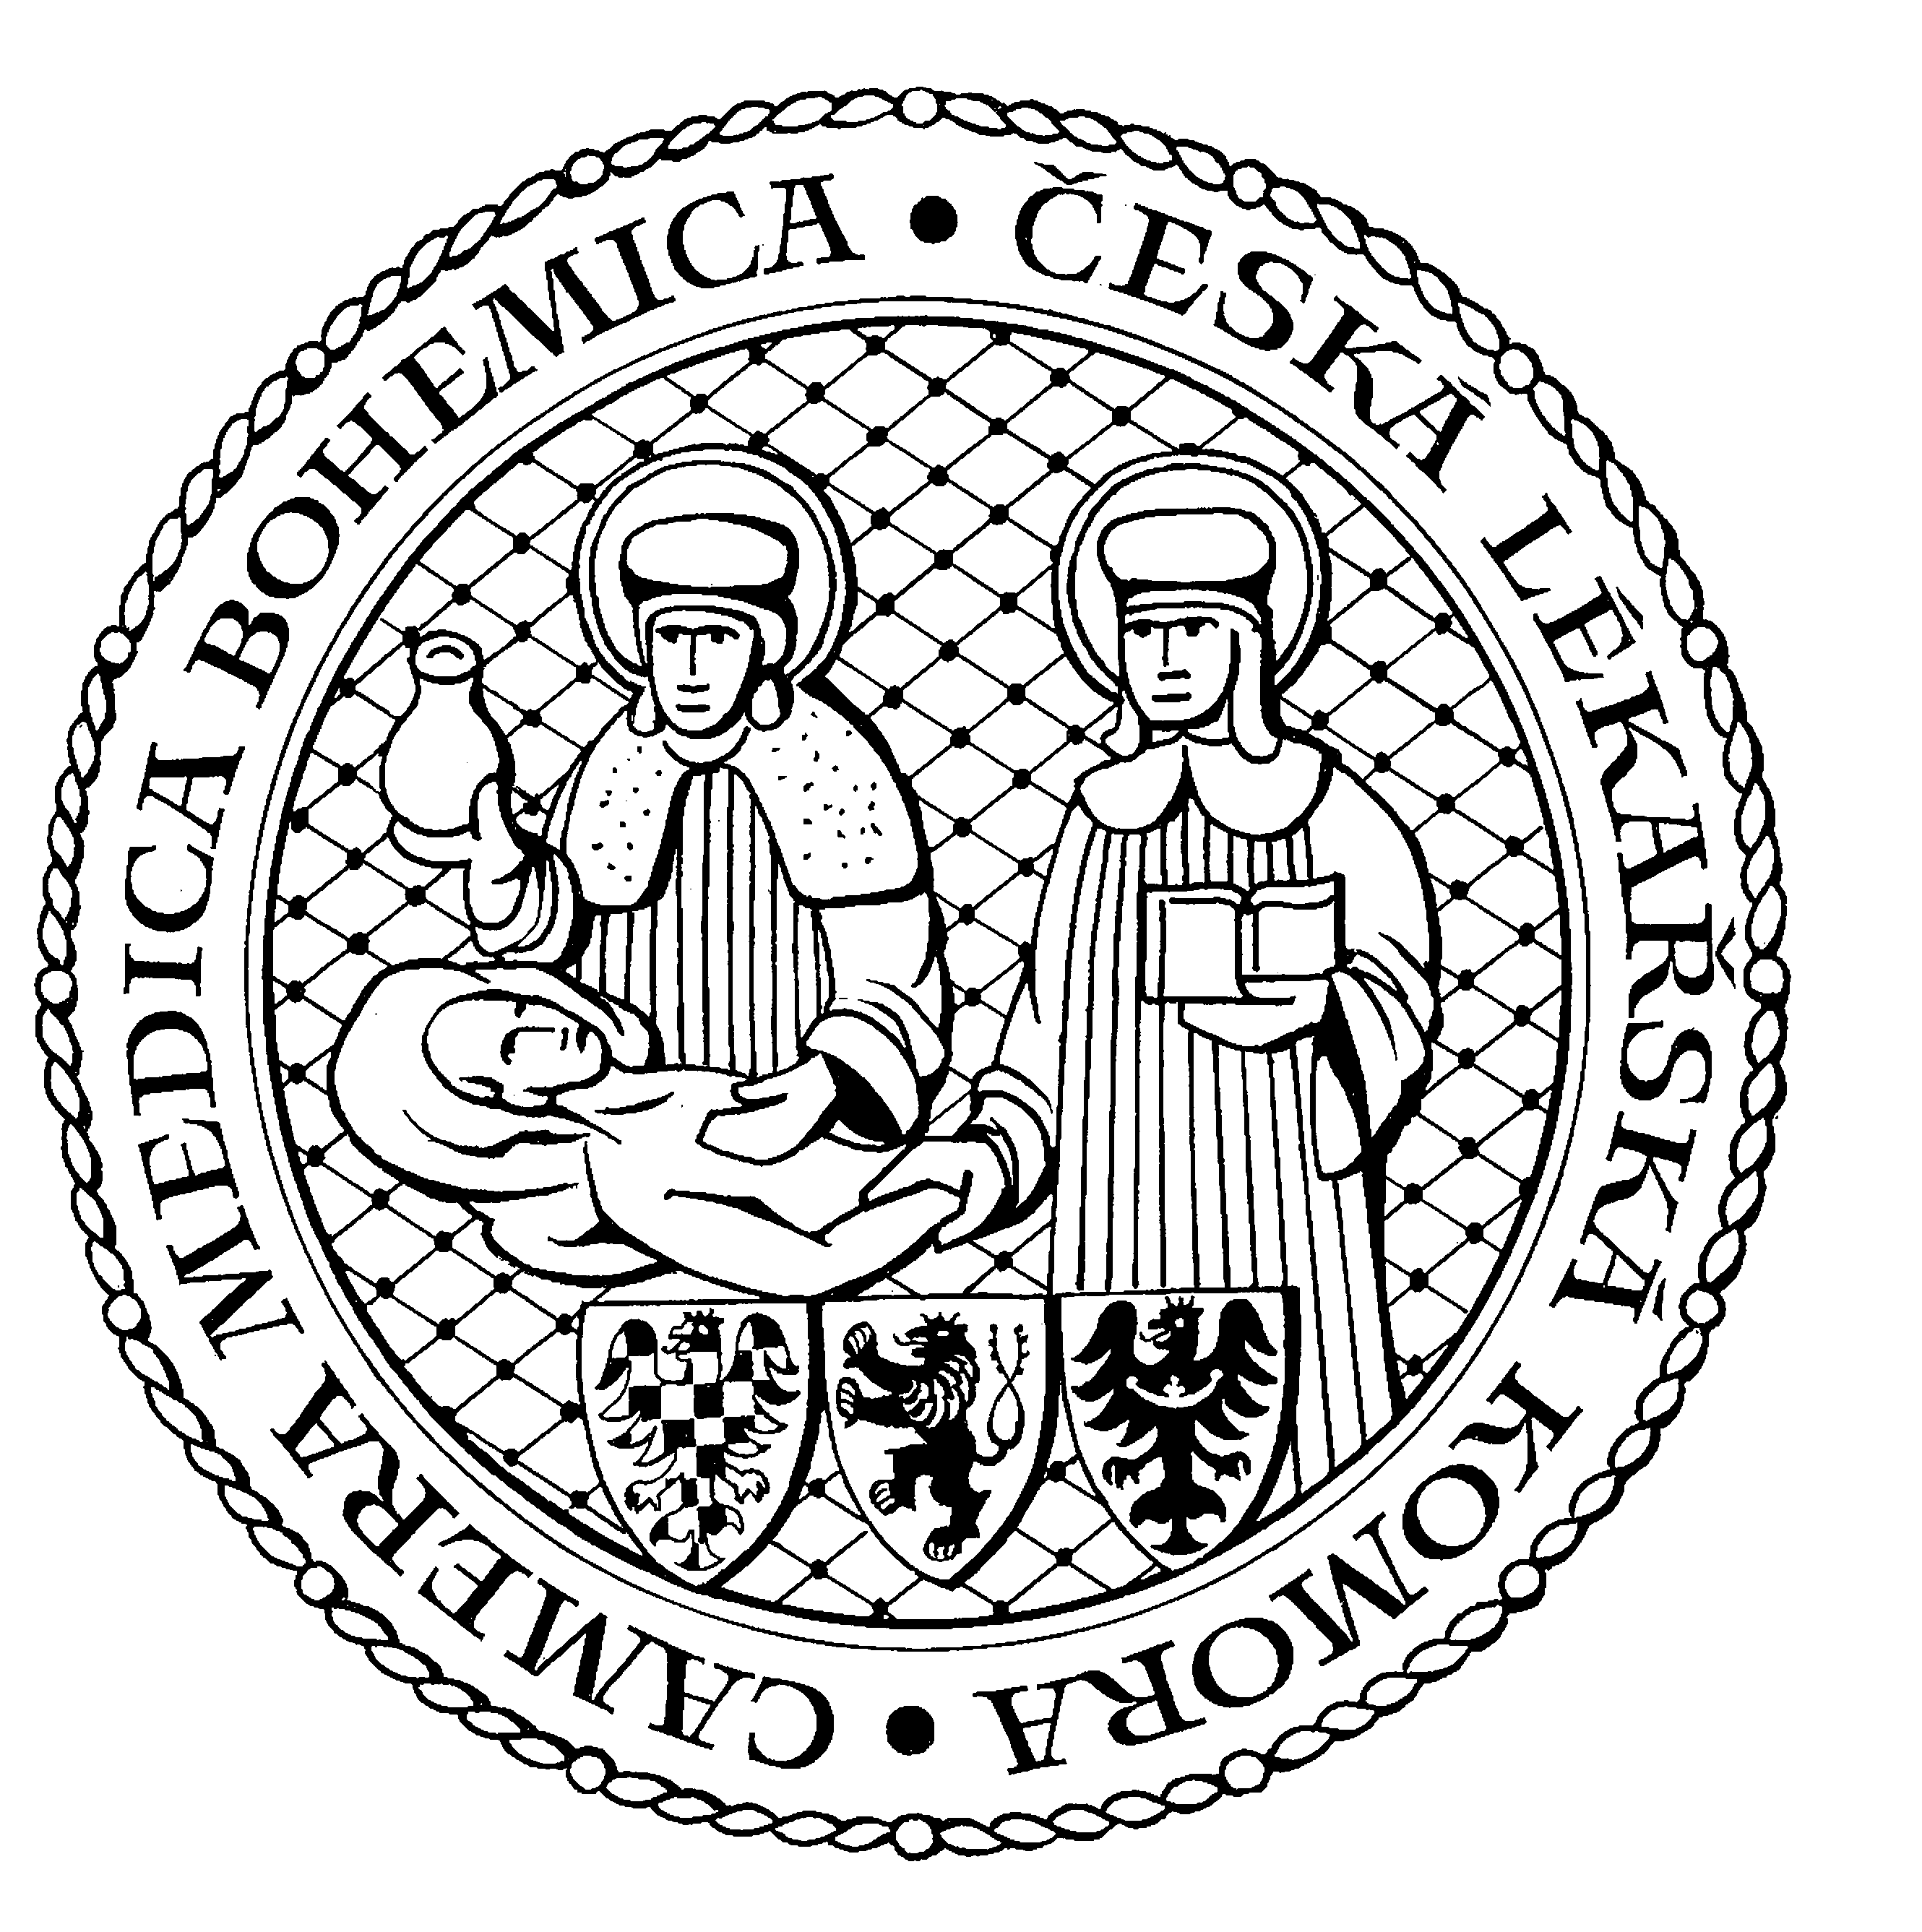
Česká lékařská komora, odd. vzdělávání,
Lékařská 2, 150 30 Praha 5, tel.: 234 760 710, e – mail: vzdelavani@clkcr.cz, www.lkcr.cz

si Vás dovoluje pozvat na vzdělávací kurz č. 96/14

Chirurgie pro ambulantní chirurgy

Datum konání: sobota 1. 11. 2014
Místo konání: Hotel ILF, Budějovická 15/743, Praha 4, učebna č. 3
Koordinátor: MUDr. Pavel Kubíček
Délka odborného programu: 6 hodin
Počet kreditů: 6

Odborný program:
8:30 Registrace
9:00 Zahájení

9:00 Prof. MUDr. Pavel Pafko, emeritní přednosta 3. chirurgické kliniky 1. LF UK a FN Motol
- Kapitoly z hrudní chirurgie
9:45 Prof. MUDr. David Pokorný, CSc., Ortopedická klinika 1. LF UK a FN v Motole
- Nové trendy v endoprotetice
10:30 Přestávka
10:45 MUDr. Jiří Kletenský, Klinika plastické chirurgie 3. LF UK a FN KV
- Šlachová poranění ruky
11:30 Prof. MUDr. Robert Gürlich, CSc., přednosta Chirurgické kliniky 3. LF UK a FN KV
- Léčba solidních nádorů GIT
12:15 Přestávka
12:45 MUDr. Zuzana Kapounková, Klinika popáleninové medicíny 3. LF UK a FN KV
- Primární ošetření termických úrazů v ambulantní praxi
13:30 Prim. MUDr. Jiří Svoboda, přednosta Chirurgického oddělení Oblastní nemocnice Příbram
- Náhlé příhody břišní – kazuistiky

14:15 Předpokládaný závěr

Odborná vzdělávací akce je pořádána v rámci celoživotního vzdělávání lékařů dle SP č. 16.

Účastnický poplatek: 660,- Kč; číslo účtu: 19 - 1083620217/0100; variabilní symbol - 9614 (číslo kurzu).
Útržek složenky, kopii výpisu z bankovního účtu nebo příkaz k úhradě prostřednictvím
e-Banking je nutné předložit při registraci.

Doprava z hlavního vlakového nádraží

Nástup na metro trasy C stanice "HLAVNÍ NÁDRAŽÍ" směr HÁJE, výstup na stanici "BUDĚJOVICKÁ".

Doprava z hlavního autobusového nádraží

Nástup na metro trasy C stanice "FLORENC" směr HÁJE, výstup na stanici "BUDĚJOVICKÁ".

